Kupfer Standrohr ø80/1000 mit Deckel geschlossen
GRÖMO

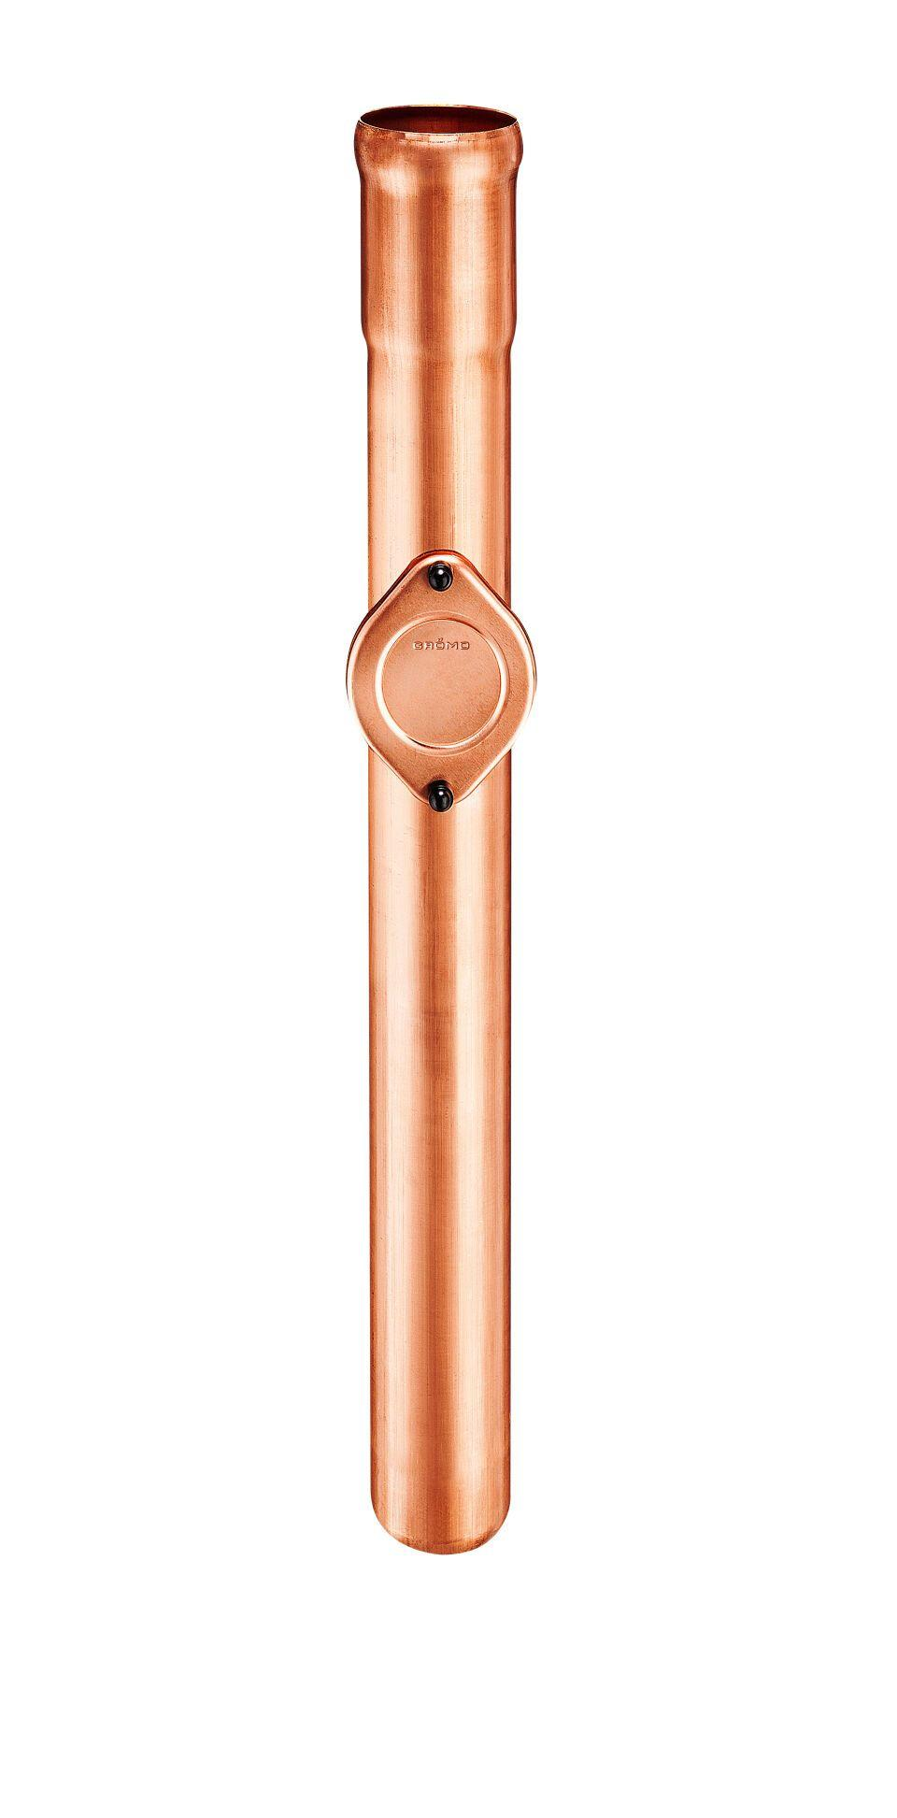Eigenschaften
GTIN:
4043706976312
HAN:
97631
Farbton
kupfer
Form
rund
Werkstoff
Kupfer
Länge (mm)
1.000,00
Einbaulage
beliebig
Ablaufleistung (l/s)
6,90
Durchmesser (mm)
103,00
Nennweite DN
80,00
Hinweis
Ohne Dichtelement, mit angeformtem Übergangsstück Außendurchmesser 102 mm. Für Anschluss zu KG-Rohr und TML Guss-Rohr sind passende Anschlussstücke erhältlich

